聊城水务集团有限公司顾客投诉管理办法
第一条 为确保顾客投诉得到及时有效的处理，满足顾客对供水服务质量的要求，制定本管理办法。
第二条 本办法适用于顾客对我公司供水服务质量和产品质量方面的投诉管理。
第三条 顾客范围
对外业务往来中涉及的单位或个人。
第四条 投诉事件的分类
（一）产品质量投诉。包括供水水压、水质、工程设计、安装、维修等方面的投诉。
（二）违规违纪和服务态度方面的投诉。（包括吃、拿、卡、要和态度恶劣等方面的投诉）
第五条 顾客投诉受理机构、电话及其职责
（一）运营管理部是受理顾客投诉的部门，电话96568。其职责是：
1.受理顾客的直接投诉和集团各部门或个人转呈的投诉。
2.对顾客投诉事件登记、转办。
3.对各承办单位办理过程和结果跟踪督办。
4.根据承办单位的处理结果，对顾客进行回访。
（二）承办部门职责：具体处理顾客投诉的调查、核实、处理和顾客沟通等事宜，并将最终办理结果报送运营管理部。
第六条 顾客投诉处理程序
（一）受理登记。
运营管理部热线服务人员负责受理顾客投诉，对顾客的投诉，无论书面、电话或口头、署名与否均必须进行登记《客户服务管理系统工单》（附件），详细记录顾客投诉的全部内容，如投诉人、投诉时间、投诉对象、投诉内容、投诉要求和建议内容等。
（二）处理。
1.投诉受理人员在了解顾客投诉的内容后，要确定顾客投诉是否为我公司管理范围内的业务，诉求是否合理，如果投诉不成立，可用委婉的方式答复顾客，以取得顾客的谅解，消除误会。
2.核实为我公司管理范围内业务的投诉，受理人员做好记录并转交承办单位处理。
3.产品质量方面的投诉转责任单位落实办理，涉及违规违纪和服务态度方面的投诉转集团纪检监察室调查处理。
4.承办单位负责查明顾客投诉的具体原因及造成顾客投诉的具体责任人。
5.承办单位的负责人负责对投诉事件进行调查、核实、处理，以及与顾客的沟通事宜，应72小时内处理完毕。
（三）顾客回访。
1.涉及产品质量的投诉事件，运营管理部接到处理结果后，1个工作日内进行顾客回访。处理满意的做好记录，不满意的退回承办单位重新办理，直至顾客满意为止。
2.涉及违规违纪和服务态度方面的投诉，集团纪检监察室接到处理结果后，1个工作日内，组织责任单位进行顾客回访。回访满意的，将处理意见反馈96568服务热线；不满意的，集团纪检监察室责成相关责任单位重新办理，直至顾客满意为止。
第七条 工作要求
（一）受理人员在受理或处理顾客投诉事件时，必须热情接待、态度诚恳、认真倾听、耐心解释；在承办单位未作出处理决定前不得做任何承诺。
（二）处理投诉时，应当严肃、认真、细致地核查相关情况及细节；事件处理要求合理合法，原则性与灵活性相结合，化解矛盾，妥善处理；在案件办理过程中必须严格保密，没有集团授权，不得泄露事件相关情况。
（三）凡涉及顾客投诉事件处理的部门和员工必须严格履行自己的职责，认真完成投诉事件办理任务。
第八条 责任追究
凡有下列行为的，视其情节轻重，追究相关责任人和责任单位的责任：
（一）投诉案件被新闻媒体曝光，给集团造成不良影响的，影响到集团信誉或导致集团经济损失。每次扣罚责任人100元、直接领导50元、指标责任人50元；情节严重的，追究直接领导和单位分管负责人的行政责任。
（二）对顾客的投诉拒不理睬，又不汇报，按照集团《供水服务管理办法》第三十四条规定处罚。
（三）受理人员不及时处理问题而造成投诉案件延误的，按照集团《供水服务管理办法》第三十四条规定处罚。
（四）对投诉的顾客打击报复，按照集团《供水服务管理办法》第三十二条规定处罚。
第九条 总结经验
责任部门或单位对投诉处理过程进行总结，吸取经验教训，并提出改进方法，从而不断完善集团的经营管理，提高服务质量和服务水平，降低投诉率，提升集团形象。
第十条 本办法由运营管理部负责解释。
第十一条 本办法自发布之日起施行。
附件：客户服务管理系统工单
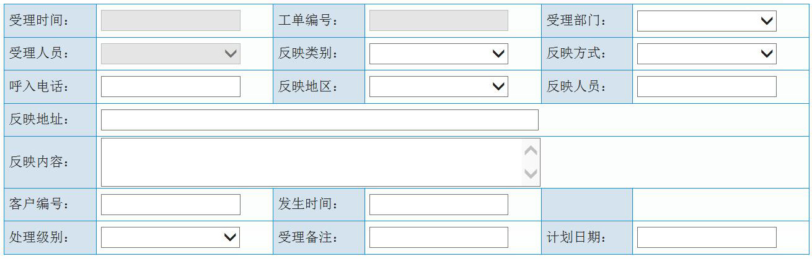

聊城水务集团有限公司
顾客投诉处理工作流程

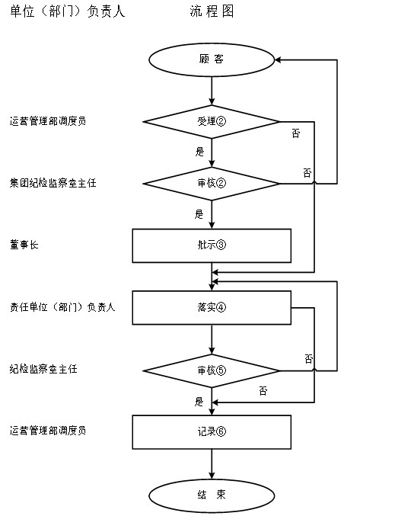

流程说明：
①审核：受理96568来电、市长热线、城建热线等渠道交办的事项，包括顾客对集团各单位（部门）的服务质量、遵纪守法等方面的投诉。产品质量方面的投诉转责任单位落实办理，涉及违规违纪和服务态度方面的投诉转集团纪检监察室主任调查处理。
②审核：组织有关部门对投诉事件进行调查分析，调查结果不属实的，向来电人说明原因；调查分析属实的，集团纪检监察室1个工作日内形成初步调查意见并上报集团董事长。
③批示：集团董事长批示，指定负责处理顾客投诉的责任单位。
④落实：指定责任单位的负责人对投诉事件进行调查、核实、处理，以及与顾客的沟通事宜，72小时内处理完毕。产品质量方面的投诉处理完后将处理结果报运营管理部，涉及违规违纪和服务态度方面的投诉将处理结果书面报送集团纪检监察室。
⑤审核：集团纪检监察室主任在1个工作日内，组织责任单位进行顾客回访，回访满意的，将处理意见反馈96568服务热线；不满意的，集团纪检监察室主任责成相关责任单位重新办理，直至顾客满意为止。
⑥记录：运营管理部调度员将集团纪检检察室的处理意见进行记录，填写《顾客投诉处理记录表》（附件）。
附件：顾客投诉处理记录表

